Ошибки в воспитании, провоцирующие детское воровство
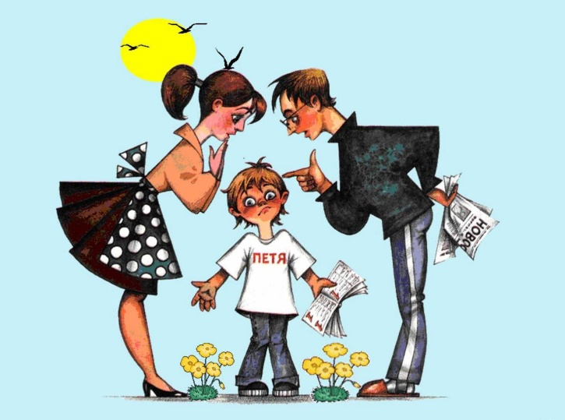

К основным ошибкам в воспитании, способных провоцировать детское воровство, можно отнести следующие:
- отсутствие последовательности в воспитании: в одной ситуации ребёнка наказывают, а в другой - "закрывают глаза" на проступок: грозились наказать, но не наказали;
- несогласованность требований взрослых (папа разрешает, а мама запрещает);
- "двойная мораль" - действия родителей расходятся с делом (например, родители внушают ребёнку, "что брать чужое нельзя",
а сами приносят с работы то, что "плохо лежит". Ребёнок, искренне веря в авторитет и непогрешимость родителей, следует их примеру и долго не может понять, за что его ругают, если он поступает, как мама и папа.);
- ситуация вседозволенности, воспитание ребёнка в стиле "кумир семьи": ребёнок растёт с мыслью "я самый лучший", он не научается считаться с мнением других людей, ориентируется лишь на свои желания и интересы. Такие дети, попадая в коллектив сверстников, продолжают вести себя так же, как и в семье, но очень быстро получают от детей "обратную связь" - с ними не хотят общаться. Они искренне не понимают, почему брать то, что им хочется, нельзя. А родители начинают обвинять других детей в пагубном влиянии на их "чудо-ребёнка";
- тотальный контроль за поведением и действиями ребёнка. Одни дети при этом занимают активную "оборонительную" позицию, постоянно проявляя упрямство и вступая в пререкания по любому поводу. Другие "уходят в подполье", продолжая совершать порицаемые взрослыми поступки, но уже в те моменты, когда на них не обращают внимания.
Какие советы можно дать родителям, если имел место факт воровства?
В первую очередь нужно подробно выяснить ситуацию. Многое будет зависеть от возраста ребенка и обстоятельств этого события, от причин воровства и мотивации ребенка.
Если ребенок принес в дом чужую игрушку, это не всегда воровство. Дети часто меняются игрушками, и денежная стоимость игрушки для них не имеет значения.
Если это чья-то игрушка, то важно выяснить нюансы отношений между ребенком и хозяином игрушки. Что стоит за этим проступком - желание привлечь к себе внимание и подружиться или, наоборот, пренебрежение к другому ребенку, который, возможно, занимает позицию отверженного в группе, или желание отомстить. Важно, как обнаружился факт воровства – случайно или ребенок сам об этом сказал.
Стоит обратить внимание, как он сам относится к своему поступку – ему стыдно, он раскаивается, или считает, что все произошедшее - в порядке вещей. Если чувство вины отсутствует вообще, оценка родителей должна быть резкой и определенной: ребенок должен почувствовать, что такое поведение неприемлемо и осуждаемо. Важно выразить уверенность в том, что, конечно, это больше не повторится.
Если ребенок знает, что поступил неправильно, то разумнее, давая оценку, сосредоточиться не на том, чтобы вызвать у него чувство вины, а обрисовать картину переживаний того, кто лишился своей игрушки, и выработать стратегию возврата вещи без излишних унижений.
Есть некоторые общие правила, подходящие для всех возрастов и всех случаев воровства.
Не устраивать истерик и скандалов, не считать, что с ребенком произошло непоправимое. Силовая кара – самая соблазнительная и самая неэффективная, поскольку не решает возникшей проблемы, а чаще усугубляет ее. Она не способствует доверию между родителями и ребенком и может способствовать тому, что в следующий раз ребенок будет лучше прятать украденное. Дав волю своему негодованию, можно испортить ребенку жизнь, лишить его уверенности в праве на хорошее отношение окружающих, а тем самым и уверенности в себе.
Важно поговорить доброжелательно и без посторонних с ребенком: выяснить, откуда игрушка или вещь, как он далее хотел украденным распорядиться. Какие отношения у ребенка с владельцем вещи. Так можно понять мотивацию ребенка.
Нужно дать ребенку понять, как огорчает родителей то, что происходит, но лучше не называть происшествие "воровством", "кражей", "преступлением". Спокойная беседа, обсуждение чувств, совместный поиск решения лучше выяснения отношений.
Нельзя обвинять ребенка, если вина его не доказана.
Нельзя называть ребенка вором и пр., т.е. вешать на него "ярлыки", предсказывая ему криминальное будущее.
Можно высказать отрицательную оценку действиям ребёнка (но не личности), с конкретным осуждением такого поведения.
Рассказать о последствиях такого поступка в ракурсе переживаний и чувств человека, лишившегося любимой вещи, денег.
Избегать сравнений с другими детьми и самими собой в детстве, говоря, например, так: "В нашей семье такого отродясь не водилось", или "Как я завидую другим родителям, которым не приходится стыдиться своих детей".
Не требовать от ребенка клятвы о том, что это была первая и последняя кража.
Нельзя обсуждать поведение ребенка в присутствии посторонних.
Нельзя допускать, чтобы ребенка судили публично, не настаивать на демонстративных извинениях.
По возможности, организовать возврат украденной вещи, лучше без свидетелей. Если таким образом вернуть невозможно, сделать вид, что ребенок нашел ее и вернуть владельцу. Разделить с ребенком ответственность, помочь ему исправить положение.
Если украдены деньги у родителей, нужно выразить свое огорчение по поводу их отсутствия, рассказать, для чего они предназначались. Можно ограничить всю семью в чем-то значимом – например, месяц не едим сладкого, не ходим в кино и пр., пока не наберется украденная сумма.
Важно дать понять своему ребенку, что всегда можно рассчитывать на помощь родителей в трудной ситуации.
Обсуждая случившиеся, помнить, что сильные негативные чувства могут способствовать тому, что ребёнок будет скрывать все поступки, которые сочтёт стыдными, плохими.
Важно понять истинные причины воровства и работать с ними.
Не возвращаться к тому, что произошло (после того как ситуация была разобрана), т.к. этим только закрепится данный поступок в сознании ребёнка.

Профилактика детского воровства.
Полное взаимное доверие между родителями и ребенком является лучшей профилактикой детского воровства. В семье, где родители не лгут, дети отвечают им тем же, а воровство встречается редко.
Бывает, что у ребенка нет своей личной территории, своих личных вещей, которыми он может полностью распоряжаться по своему усмотрению. У него не формируется понятие «свое – чужое». Он может взять из дома вещи, не воспринимая их продажу или дарение как кражу. Важно четко очертить для ребенка границу между его собственными вещами и общими, которыми он имеет право пользоваться, но не имеет права распоряжаться. Именно отсутствие у ребенка опыта обладания собственностью провоцирует кражи.
Активность ребенка хорошо бы направить "в мирное русло": нужно выяснить, что на самом деле интересует ребенка (занятия спортом, искусством, собирание какой-нибудь коллекции, какие-то книги, фотографирование и т.д.). Человек, жизнь которого наполнена интересными для него занятиями, чувствует себя более счастливым и нужным.
Ребенка надо научить сопереживать, задумываться о чувствах окружающих. Надо познакомить его с правилом: "Поступай так, как хочешь, чтобы поступали с тобой", и объяснить смысл этого правила на примерах из собственной жизни.
Ребенку необходимо нести ответственность за кого-то или что-то в семье — за младшего брата, за наличие в доме свежего хлеба, за поливку цветов и непременно, начиная с 7–8 лет, за собственный портфель, стол, комнату и т.д. Нужно постепенно передавать ему дела, делиться с ним ответственностью.
Самая простая мера профилактики детского воровства состоит в том, чтобы его не провоцировать. Например, не разбрасывать деньги по квартире, а хранить в недоступном для ребенка месте. Иногда одного этого оказывается вполне достаточно.
Эффективным способом профилактики воровства является выделение ребенку карманных денег. Очень помогают уйти от домашних краж семейные советы, на которых члены семьи распределяют бюджет. Определяют общий доход и распределяют его на различные нужды: питание, квартплату, транспорт, крупные покупки, отпуск. На совете делаются отчисления на личные расходы, как детям, так и родителям. Можно помочь подростку найти возможность самому зарабатывать деньги.
Общая стратегия поведения родителей по отношению к воровству своих детей должна зависеть от причин поведения ребёнка, выяснение которых дело первостепенной важности. Но в любом случае необходимо помнить, что появление такого тревожного сигнала, как кража, свидетельствует о психологическом неблагополучии ребёнка - это крик о помощи!

